MICROBIOLOGIA Y PARASITOLOGIA

S

U

D

PATOGENESIS DE LA INFECCION

VIRAL

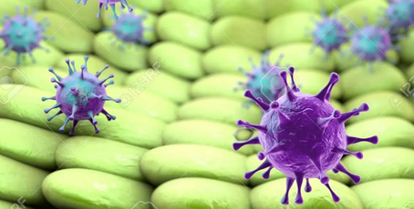

ALUMNA: OLGA MARIA MARTINEZ ALBORES.

DR. RODOLFO DE JESUS AGUILAR VELASCO.

LIC. EN MEDICINA HUMANA.

SAN CRISTOBAL DE LAS CASAS, CHIAPAS.

PATOGÉNESIS DE LA INFECCIÓN VIRAL

La patogénesis viral es el proceso por el cual los virus producen enfermedad en el hospedador, los factores que determinan la transmisión y multiplicación viral y el desarrollo de la enfermedad en el hospedador implican interacciones complejas y dinámicas entre el virus y el hospedador susceptible.

1. Transmisión e ingreso del virus en el hospedador

ETAPAS DELA PATOGENESIS VIRAL

2- propagación del hospedador

4- virulencia

3 - Tropismo

5- Patrones de infección y enfermedad viral

6- factores y defensa del hospedador